별/다이아 입력

1. EnemySpawn 스크립트

public InGameManager inGameManager; : 추가

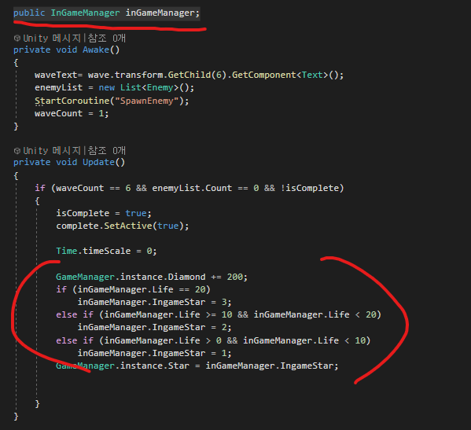

GameManager.instance.Diamond += 200;

if (inGameManager.Life == 20)

inGameManager.IngameStar = 3;

else if (inGameManager.Life >= 10 && inGameManager.Life < 20)

inGameManager.IngameStar = 2;

else if (inGameManager.Life > 0 && inGameManager.Life < 10)

inGameManager.IngameStar = 1;

GameManager.instance.Star = inGameManager.IngameStar;

2. starCount 스크립트

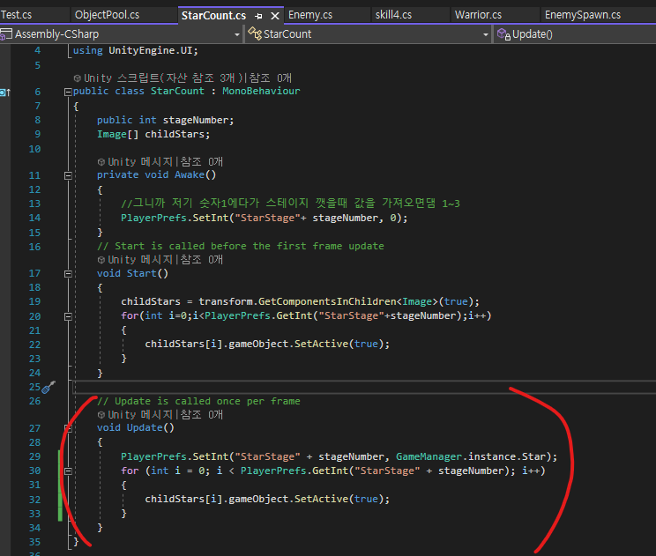

추가

PlayerPrefs.SetInt("StarStage" + stageNumber, GameManager.instance.Star);

for (int i = 0; i < PlayerPrefs.GetInt("StarStage" + stageNumber); i++)

{

childStars[i].gameObject.SetActive(true);

}

3. 게임 매니저 스크립트

public Text starvalue; 추가



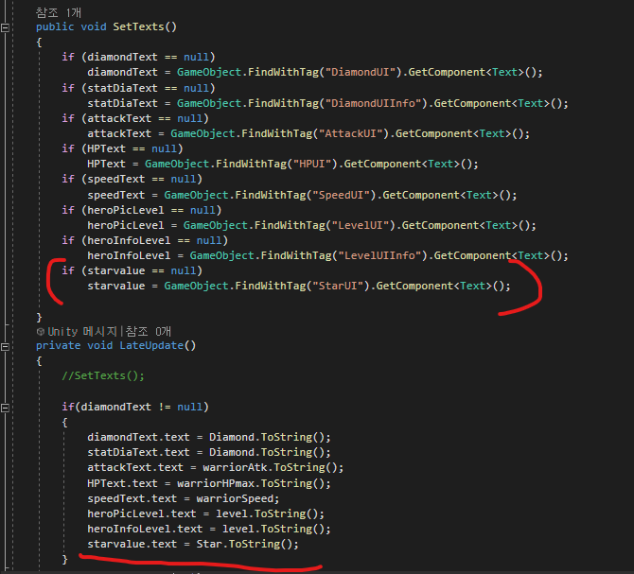

추가

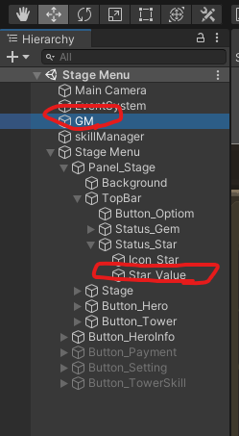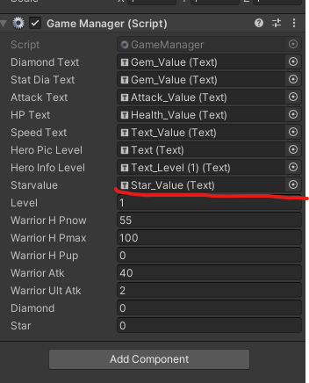

가장 중요한거~~!~!!!!!

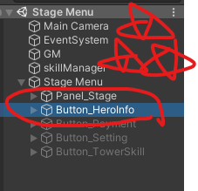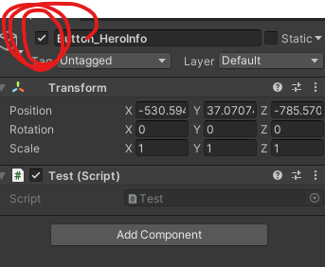

이거 무조건 활성화시켜놓고 시작!\*\*\*\*\*\*\*\*\*\*\*\*\*\*\*\*\*\*\*

설명하자면 좀 복잡한데 게임매니져 안에 내용 옮기는 스크립트 짜다가 이렇게 하는걸로 함

활성화 돼있어야 내용을 옮길 수 있어서 내용 옮기고 알아서 비활성화됨